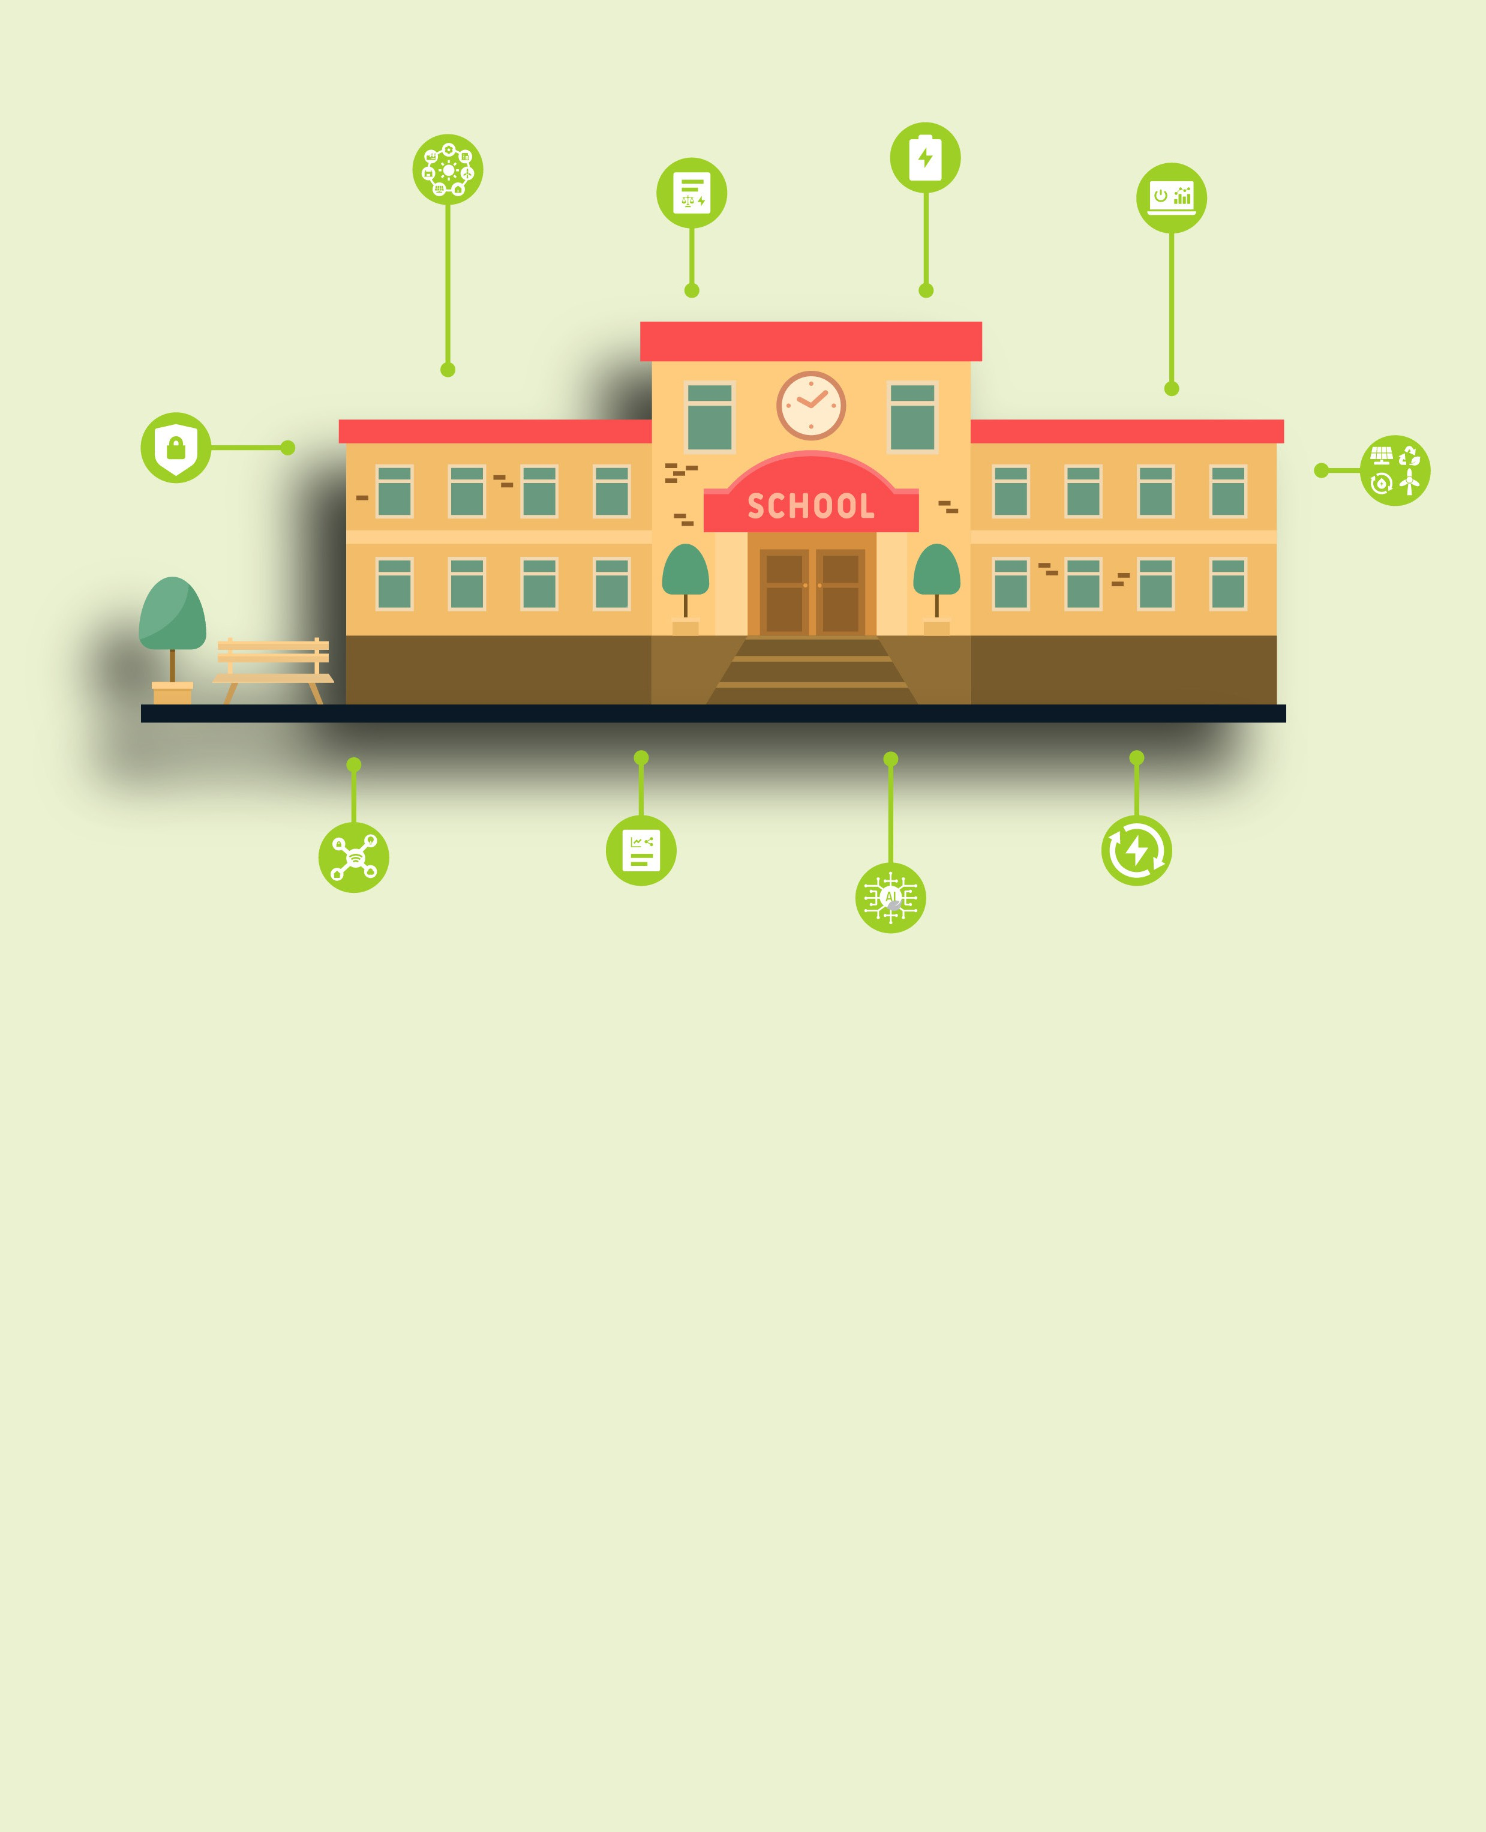

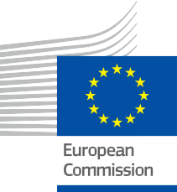

Posílení vzdělávacího sektoru
Často kladené otázky
Informační a zapojovací balíček – CZ

Tento materiál byl předložen k posouzení v období od ledna do února 2025.
ENERGIE

Autorská

Dokončeno: prosinec 2024
Obálka: Grafické ilustrace „Sada kreslených ilustrací pro vzdělávací instituce“ od Freepik, upraveno EWORX
Písmo: EC Square Sans Pro
Přiznání: „Posílení vzdělávacího sektoru – Informační a zapojovací balíček“ byl vytvořen v rámci projektu Every1 a je
licencován CC BY-SA 4.0, pokud není uvedeno jinak.

Prohlášen

Prohlášení: | Tento projekt byl financován z programu Evropské unie pro výzkum a inovace Horizont (2021–2027) na základě grantové dohody č. 101075596. Za obsah tohoto kurzu nese výhradní odpovědnost projekt Every1 a nemusí nutně odrážet  názor Evropské unie.
Prohlášení o vyloučení odpovědnosti za obrázky: | EU nevlastní autorská práva k obrázkům použitým v této publikaci. Licence a povolení k použití obrázků jsou uvedeny pod každým obrázkem.
Prohlášení o úpravách: | Části tohoto výukového materiálu jsou převzaty ze zdrojů uvedených v sekci Poděkování a nabízejí zaměřený pohled na dané téma. Tyto úpravy byly vytvořeny a zveřejněny projektem Every1 Project  (dále jen „adaptér“) a jsou licencovány pod licencí CC BY-SA 4.0, pokud není uvedeno jinak. Projekt Every1 nese výhradní odpovědnost za tyto odvozené práce  a úpravy nejsou schváleny původními tvůrci zdrojů. Přeloženo pomocí DeepL a zkontrolováno pomocí AI kvůli chybám. Pokud jste si všimli chyb a chcete nám pomoci překlad zlepšit, neváhejte nám poslat zprávu na every1translations@think-e.be

Prohlášení o opětovném použití: | Tento materiál můžete upravit tak, aby lépe vyhovoval vašim konkrétním potřebám a místnímu kontextu. Může se jednat o začlenění informací o místních iniciativách, překlad obsahu do jiných jazyků nebo zaměření na konkrétní  aspekty, které jsou pro vaše publikum nejrelevantnější.

Obsah

- Digitální energetická transformace 5
- Inteligentní sítě 6
- Analýza dat 7
- Kybernetická bezpečnost 8
- Obnovitelné zdroje energie 9
- Skladování energie 10
- Umělá inteligence (AI) 11
- Internet věcí (IoT) 12
- Systémy řízení energie 13
- Energetická politika a regulace 14


Every1 4

O EVERY1



Projekt Every1 si klade za cíl vytvořit působivý koncept, který zahrnuje všechny prvky potřebné k účinné účasti všech evropských zainteresovaných stran na trhu s digitální energií. Projekt začíná hlubokým, na datech založeným porozuměním zainteresovaných stran a ekosystémů, aby bylo možné zmapovat, kdo jsou, co vědí, jak využívají informace a kde je hledají. Podobně budou posouzeny a ověřeny stávající a nově vznikající řešení a příklady použití poslouží k pochopení toho, co musí zúčastněné strany vědět, aby mohly převzít roli, která odpovídá jejich potenciálu. Tato mezera se využívá k vývoji vzdělávacích cest, které vedou k identifikaci potřebných materiálů pro budování kapacit. Souběžně s tím Every1 pracuje na vytvoření trhu prostřednictvím výměny osvědčených postupů s tvůrci politik a energetickými regulátory, umožňuje diskuse o překážkách a vyvíjí společné komunikační materiály pro své kolegy.

Chcete se ponořit hlouběji do digitální energetické transformace? Naskenujte níže uvedený QR kód nebo navštivte webové stránky projektu EVERY1 na adrese https://every1.energy/, kde najdete zdroje, případové studie a informace o tom, jak můžete přispět k utváření budoucnosti čisté energie.



Digitální energetická transformace

Co je digitální energetická transformace?
Digitální energetická transformace označuje zásadní změnu ve způsobu výroby, distribuce a spotřeby energie, která je poháněna integrací digitálních technologií. Zahrnuje využití datové analýzy, chytrých zařízení a inteligentních sítí s cílem zvýšit efektivitu, udržitelnost a odolnost energetického systému.
Proč je digitální energetická transformace důležitá?
Je důležitá z několika důvodů:

  - Boj proti změně klimatu: Digitální technologie nám mohou pomoci lépe integrovat obnovitelné zdroje energie, optimalizovat spotřebu energie a snížit emise uhlíku.

  - Zlepšení energetické účinnosti: Pomocí dat můžeme porozumět spotřebě energie a řídit ji, čímž můžeme eliminovat plýtvání a snížit náklady na energii.

  - Zvýšení spolehlivosti sítě: Inteligentní sítě a digitální nástroje mohou zlepšit stabilitu a odolnost energetického systému, díky čemuž bude méně náchylný k výpadkům a narušením.

  - Posílení postavení spotřebitelů: Digitální platformy a nástroje dávají jednotlivcům větší kontrolu nad jejich spotřebou energie, což jim umožňuje činit informovaná rozhodnutí a aktivně se podílet na energetické transformaci.

- Inteligentní sítě

Co jsou inteligentní sítě?
Inteligentní sítě jsou modernizované elektrické sítě, které využívají digitální technologie ke zlepšení účinnosti, spolehlivosti a udržitelnosti.
Jaké výhody nám přinášejí?
Umožňují lepší integraci obnovitelných zdrojů energie, rychlejší obnovení dodávek po výpadcích a aktivnější účast spotřebitelů na řízení spotřeby energie.

Analýza dat

Jak se datová analytika používá v energetickém sektoru?
Pomáhá analyzovat vzorce spotřeby energie, optimalizovat využití energie, předvídat poruchy zařízení a zlepšovat správu rozvodné sítě.
Jaké dovednosti jsou potřebné pro analýzu energetických dat?
Dovednosti v oblasti analýzy, vizualizace a interpretace dat spolu se znalostmi energetických systémů.

- Kybernetická bezpečnost

Proč je kybernetická bezpečnost důležitá pro energetické systémy?
Energetická infrastruktura je zranitelná vůči kybernetickým útokům, které mohou narušit dodávky energie a ohrozit kritické služby.
Jak můžeme zlepšit kybernetickou bezpečnost v energetickém sektoru?
Prostřednictvím robustních bezpečnostních opatření, systémů detekce narušení a vzdělávání personálu v oblasti kybernetických hrozeb.



5. Obnovitelné zdroje energie

Jaké jsou hlavní druhy obnovitelných zdrojů energie?
Solární, větrná, vodní, geotermální a biomasa.
Jaké jsou výhody využívání obnovitelných zdrojů energie?
Snížení emisí uhlíku, zlepšení kvality ovzduší, energetická nezávislost a udržitelný ekonomický rozvoj.

6. Skladování energie

Proč je skladování energie důležité?
Pomáhá vyvažovat energetickou síť, zejména s rostoucí integrací obnovitelných zdrojů energie, a poskytuje záložní energii během výpadků.
Jaké jsou příklady technologií skladování energie?
Baterie, přečerpávací vodní elektrárny, skladování energie ve stlačeném vzduchu a tepelné skladování.


7. Umělá inteligence (AI)

Jak lze AI využít v energetickém sektoru?
K optimalizaci výroby a distribuce energie, předpovídání poptávky po energii, zlepšení energetické účinnosti a zvýšení stability sítě.
Jaké jsou příklady využití AI v energetice?
Inteligentní sítě, předpovědi spotřeby energie, prediktivní údržba a inteligentní systémy řízení energie.

8. Internet věcí (IoT)

Jaká je role IoT v energetickém sektoru?
Zařízení IoT, jako jsou inteligentní měřiče a senzory, shromažďují data a umožňují vzdálené monitorování a řízení energetických systémů.
Jak může IoT zlepšit energetickou účinnost?
Poskytováním údajů o spotřebě energie v reálném čase, umožněním automatizace a usnadněním programů reakce na poptávku.

9. Systémy řízení energie

Co jsou systémy energetického managementu?
Softwarové platformy, které monitorují, řídí a optimalizují spotřebu energie v budovách, průmyslových zařízeních a komunitách.
Jaké výhody nám přinášejí?
Snižují náklady na energii, zlepšují energetickou účinnost a podporují cíle udržitelnosti.

10. Energetická politika a regulace

Proč jsou energetické politiky a regulace důležité?
Poskytují rámec pro energetický sektor, podporují energetickou bezpečnost, povzbuzují rozvoj obnovitelných zdrojů energie a chrání spotřebitele.
Jak se mohu dozvědět více o energetické politice?
Prostudováním vládních webových stránek, konzultací s odborníky na energetiku a účastí na veřejných konzultacích o energetických otázkách.

Závěrečné poznámky
Vyzýváme pedagogy, aby prozkoumali zdroje a materiály dostupné na Every1, aby mohli zlepšit svou výuku a motivovat studenty k aktivní účasti na energetické transformaci.

Informační a zapojovací balíček

Tyto informace jsou součástí komplexního informačního a zapojovacího balíčku, jehož cílem je podpořit všechny účastníky digitální energetické transformace. Poskytuje praktické pokyny a zdroje, které pomáhají porozumět klíčovým pojmům, činit informovaná rozhodnutí a aktivně se podílet na utváření udržitelnější energetické budoucnosti.

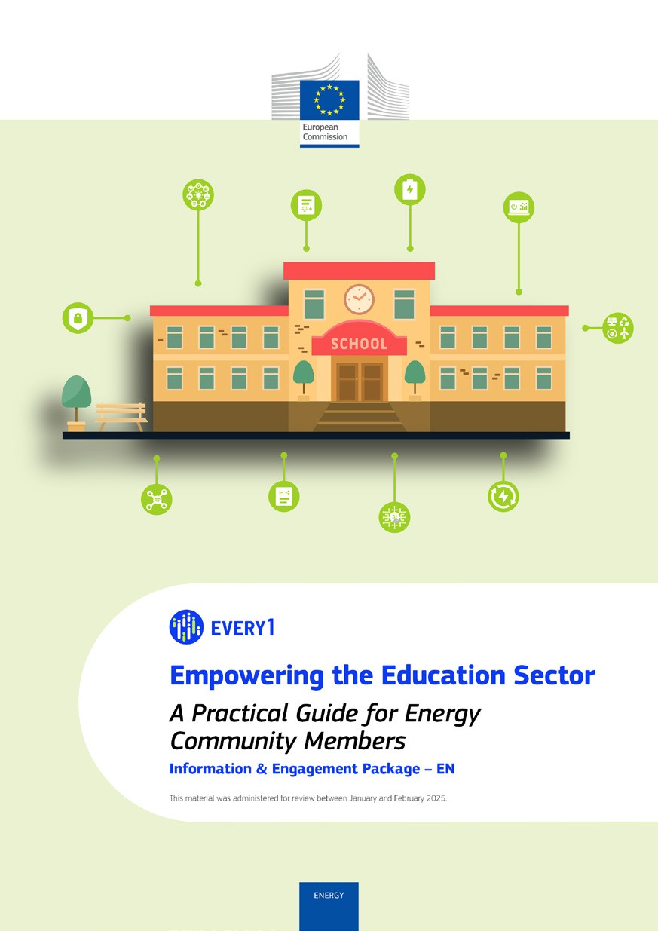
Praktický průvodce

Plakát
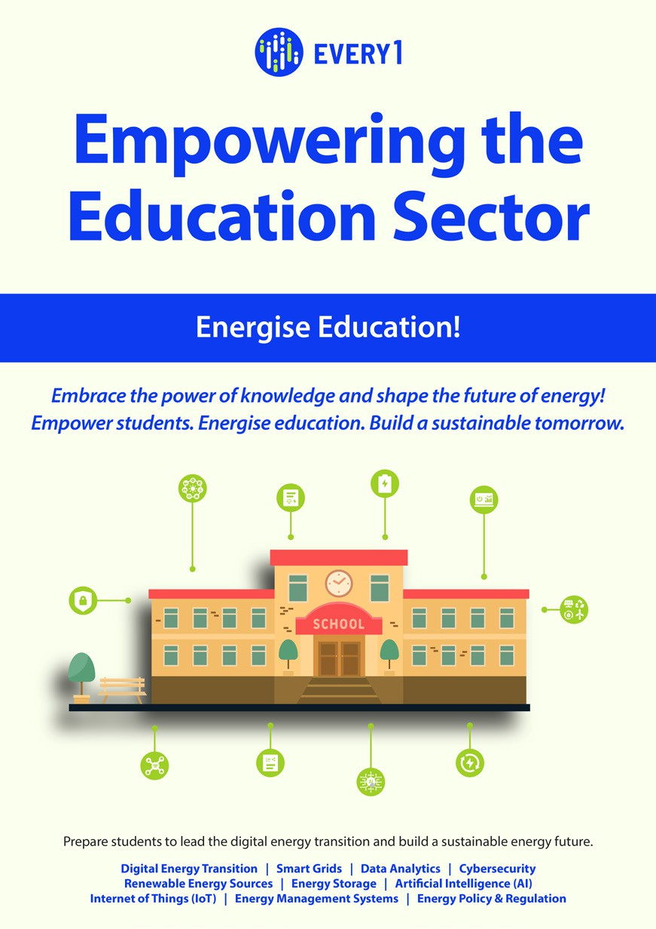

Posílení postavení vzdělávacího sektoru
Často kladené otázky
Informační a zapojovací balíček – CZ

Tento materiál byl předložen k posouzení v období od ledna do února 2025.

Budeme rádi, když nám zde poskytnete zpětnou vazbu.
Vaše postřehy a doporučení jsou pro nás při přípravě tohoto výukového materiálu velmi cenné.
